Iconographie d’amateur…..
Je ne pensais pas à systématiquement photographier toutes mes séquences de soins, donc il manque le début : l’ajustage de couronnes préformées sur ce qu’il restait des dents de cette patiente, ainsi que l’empreinte prise par-dessus au mémosil.
Donc cette patiente est arrivée dans cet état (hormis le temposil déjà en place):

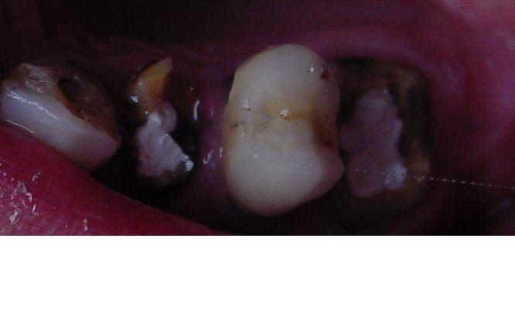
On y distingue le TempoSil au niveau des chambres pulpaires. J’aime ce produit car il se monte bien (thixotropique, il ne s’effondre pas quand on en veut un certain volume au dessus du plancher radiculaire restant. Ils’élimine facilement pour retrouver les canaux. Blanc opaque, il se visualise bien).

Pour la reconstitution j’ai utilisé à cette époque du Fuji II LC, mais actuellement j’emploi du Rebilda sur une base de Fuji II LC. Le rebilda résiste mieux à la pression des crampons que le V.I., mais le V.I. adhère mieux sur ces dentines limites que le Rebilda. Cela fait un peu MacGyver, mais j’ai un effet sandwich/bonding du VI avec le Rebolda qui me donne une bonne tenue de l’ensemble le temps du soin.
Donc j’enduis ma dentine de VI :
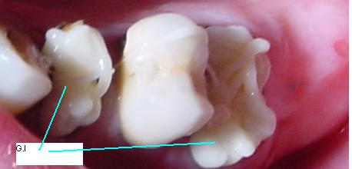
Dans le même temps je remplis la préempreinte de rebilda (ici c’était du VI…mais le procédé est le même) :
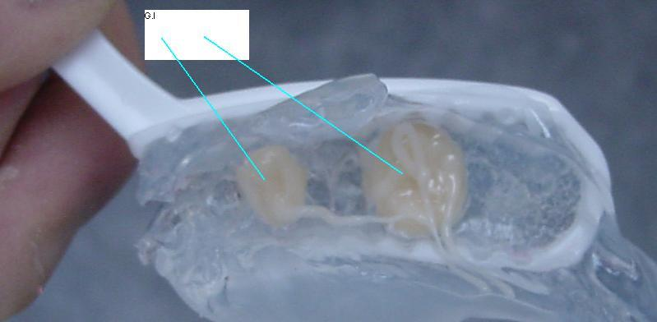
Et j’enfourne le tout
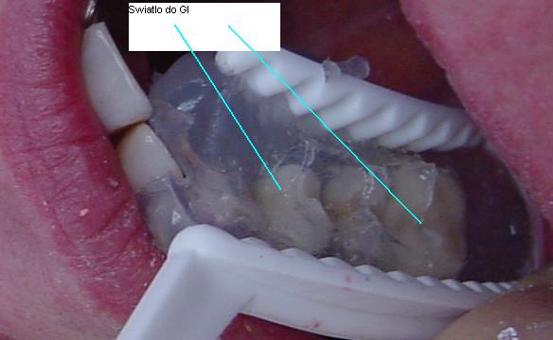
Un coup le lampe
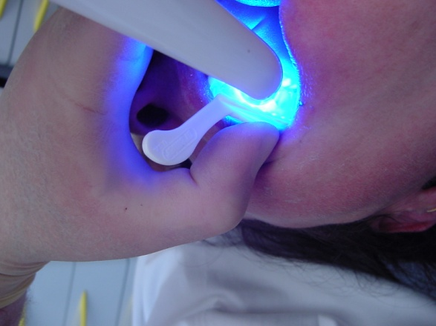
On démoule
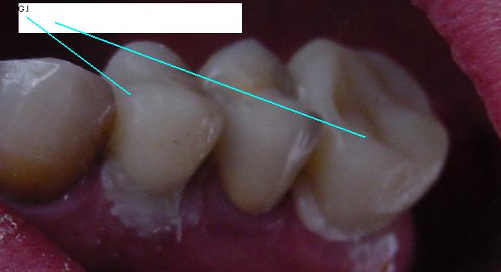
Pose de la digue , trépanation, dépose du TempoSil….
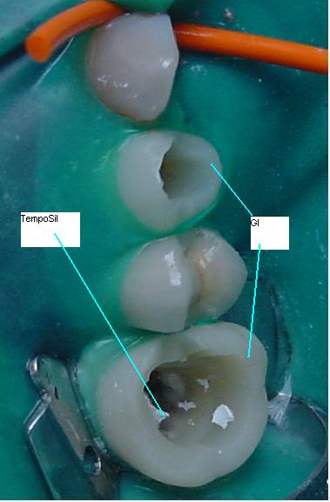
Cavité facile d’accès, joint cervical hermétique, pas de métal pour faire de faux contacts avec le localisateur d’apex.
Autre cas réalisé cet après midi cette fois ci en Rebilda :
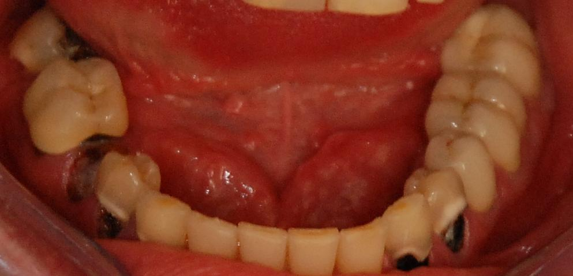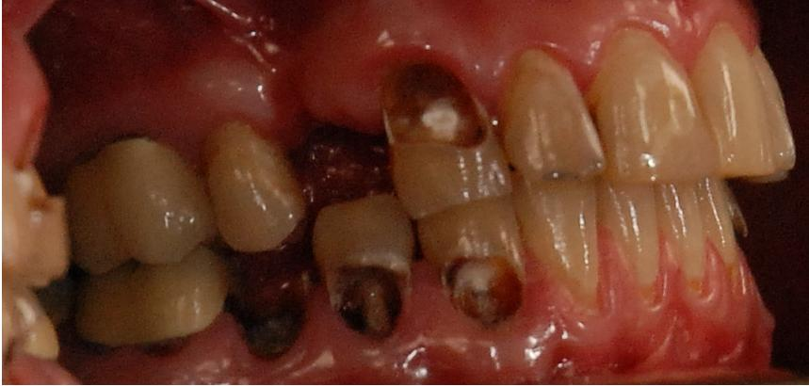
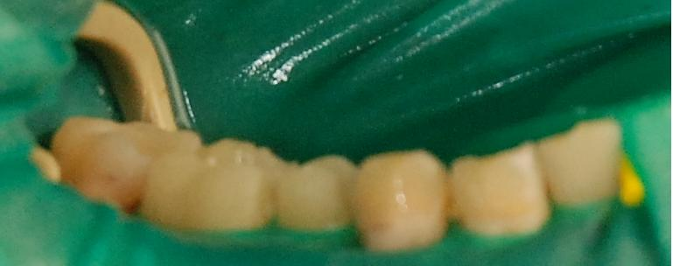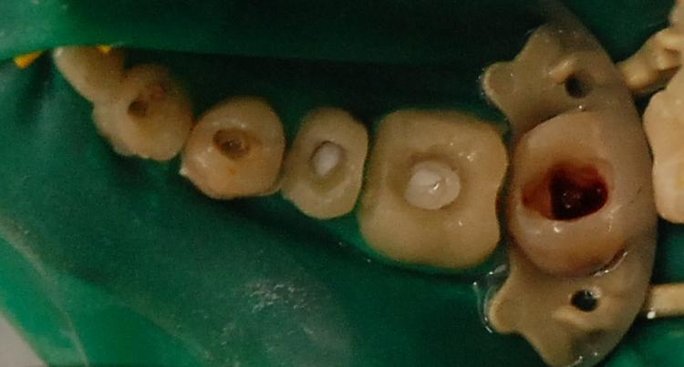
Bon…un peu floues les images….
Francis

